# Verslag

# Inleiding

De doelstelling van dit project is om een servomotor aan te sturen. Hiervoor werd een controller ontworpen in vhdl. Naast de controller werd ook een testbench ontworpen om de werking van de controller te kunnen verifiëren.

# Controller

Voor de het besturen van de servomotor werd een controller ontworpen die voldeed aan het schema in Figuur 1. In de vereiste specificaties werd gesteld dat de controller een klokperiode heeft van 20ms.

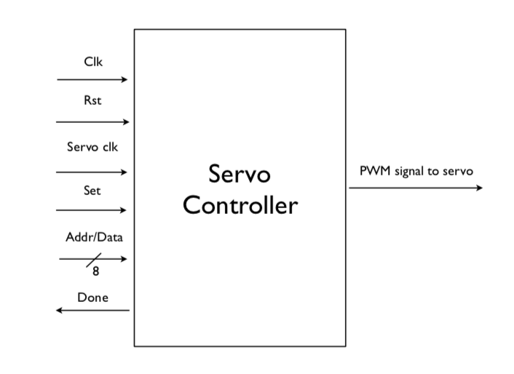

Figuur 1 schematische voorstelling servocontroller

Naar analogie van de labolessen hebben we besloten de controller te ontwerpen uit meerdere entiteiten die elk verantwoordelijk zijn voor hun eigen taak. We maakten een data_controller-file die verantwoordelijk is voor het wijzigen van staat en een servo-file die verantwoordelijk was voor het uitsturen van het PWM-signaal. De twee componenten worden verbonden met elkaar in de servo_controller-file (Figuur 2).

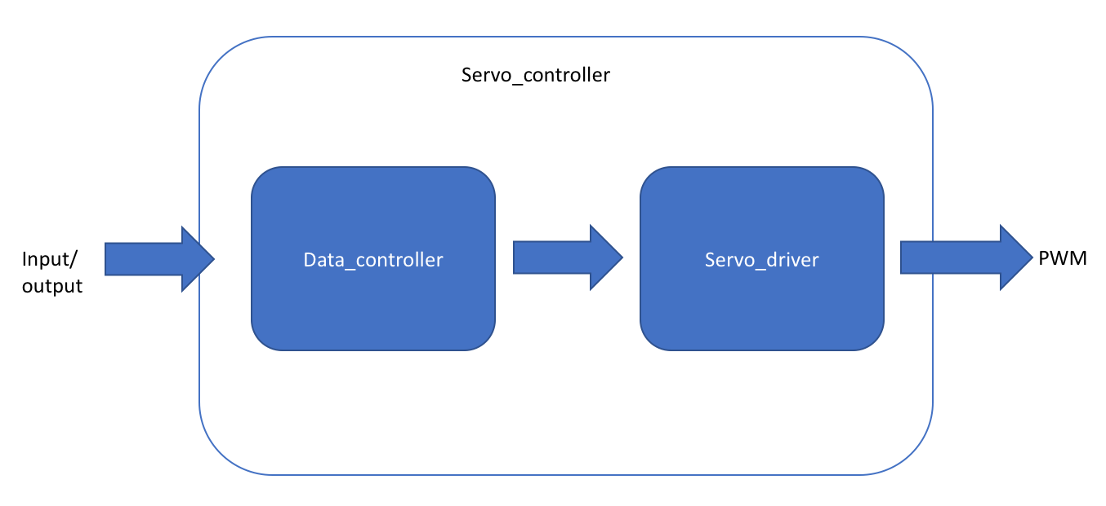

Figuur 2 servocontroller schema

De servo-motor heeft 256 mogelijke posities. De positie die de motor zal aannemen wordt bepaald door het PWM-signaal dat we doorsturen. De posities van de motor variëren tussen -pi/2 rad en +pi/2 rad. De duur dat het PWM-signaal hoog staat (Ton) bepaald de positie. Wanneer de Ton 1,25ms is, zal de motor plaats nemen op positie -pi/2 rad. Wanneer de Ton 1,75ms is, zal de motor plaats nemen op positie +pi/2 rad. Alle posities daartussen zijn evenredig verdeeld. Wanneer de Ton dus 1,5ms bedraagt, zal de motor positie 0 innemen. Een grafische voorstelling hiervan is te zien in Figuur 3

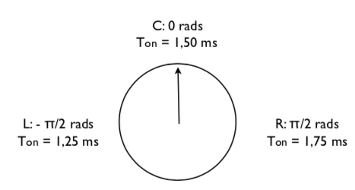

Figuur 3 servo posities

Doordat de Ton’s zo klein en fijngevoelig zijn is er een tweede klok nodig. De systeemklok van 20ms is namelijk veel te groot. De servo-klok zal gebruikt worden om het pwm-signaal op te stellen.

De frequentie van de servo-klok moest nog bepaald worden. Doordat de Ton varieert tussen 1,25ms en 1,75ms moesten er nog 256 posities verdeeld worden over 0,5ms.

$$\frac{0,5ms}{256}=1,96s$$

Een periode van 1,96μs resulteert in een frequentie van 520,2kHz voor de servo-klok.